ZESPÓŁ SZKÓŁ ZAWODOWYCH NR 1 W DZIAŁDOWIE

PRACOWNIA ELEKTRYCZNA

ĆWICZENIE 2

POMIAR NAPIĘCIA STAŁEGO
W UKŁADZIE POTENCJOMETRYCZNYM.

I. Cel ćwiczenia
Zapoznanie się z zasadami pomiaru napięcia i budową różnych układów nastawiania napięcia.
II. Treść ćwiczenia
1. Zmontować układ pomiarowy.
2. Ustawić na zasilaczu U₁ = 10 [V].
3. Dla różnych położeń suwaka opornika R dokonać pomiaru napięcia VA, VC i zmierzyć położenie suwaka.
III. Układ pomiarowy
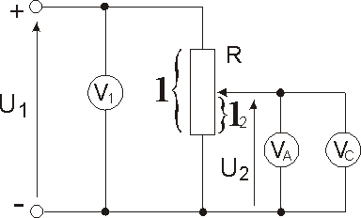
IV. Wykaz przyrządów i elementów obwodu
Zasilacz napięcia stałego, woltomierz analogowy, woltomierz cyfrowy, opornik regulowany (potencjometr).
V. Wyniki pomiarów
L.p. | Liczba działek | Zakres woltomierza analogowego | Stała woltomierza  analogowego | Odchylenie | Napięcie analogowe | Napięcie cyfrowe | Stosunek położeń suwaka | Wyznaczone napięcie
 | a_{max} [dz] | U_{n} [V] | C_{U} [V/dz] | a [dz] | U_{2A} [V] | U_{2C} [V] | l₂/l | $U_{2}=\frac{l_{2}}{l}U_{1}$ [V]
1
2
3
4
5
VI. Pytania kontrolne
- Co to jest i do czego służy potencjometr?
- Jak inaczej możemy nazwać opornik?
- Czy istnieje zależność pomiędzy położeniem suwaka potencjometru względem jego zakresu maksymalnego, a stosunkiem napięć?
VII. Opracowanie i wnioski

